МБОУ ДО "Районный дом детского творчества»
п. Нижнеангарск

"Байкальская Красавица
и Байкальский Молодец"

Сценарий проведения конкурса экологической направленности в летнем оздоровительном лагере «Радуга» с дневным пребыванием детей

Автор: педагог высшей квалификационной категории МБОУ ДО "Районный дом детского творчества» п. Нижнеангарск Ножкина Т.С.

Современные проблемы взаимоотношений человека с окружающей средой могут быть решены только при условии формирования экологического мировоззрения у людей, начиная со школьного возраста, повышения их экологической грамотности и приобщения к экологической культуре.
Помочь детям увидеть своеобразие и тайну жизни озера Байкал – стало целью данной педагогической работы. Особое внимание в сценарии уделяется формированию целостного взгляда на флору и фауну Байкальского региона, представления о существующих в природе взаимосвязях и на этой основе - экологического мировоззрения и культуры, ответственного отношения к окружающей среде и к своему здоровью.
Овладение способами практического взаимодействия с окружающей средой обеспечивала поэтапная подготовка к конкурсу «Байкальская Красавица и Байкальский Молодец». Существенную роль в этом направлении играла поисково-познавательная деятельность школьников, протекающая в форме следующих этапов:
Экологические занятия.
Наблюдения и экологические экскурсии.
Познавательное чтение.
“Уроки доброты”.
Природоохранные акции.
Подвижные, дидактические, имитационные игры, инсценировки экологической направленности

Важное значение при работе с детьми придавалось нравственному аспекту – удивительный феномен Байкала, воспитательное воздействие которого на духовный мир ребенка трудно переоценить, стал источником конкретных знаний и радостных переживаний, которые, вполне возможно, дети запомнят на всю жизнь. Детская душа раскрывается в общении с природой, пробуждается интерес к окружающему миру, формируется умение делать открытия и удивляться им.
Приятного Вам прочтения.

Действующие лица и исполнители:
Поляна Холмогоровна - воспитатель 2-го отряда Левадняя Г.А.
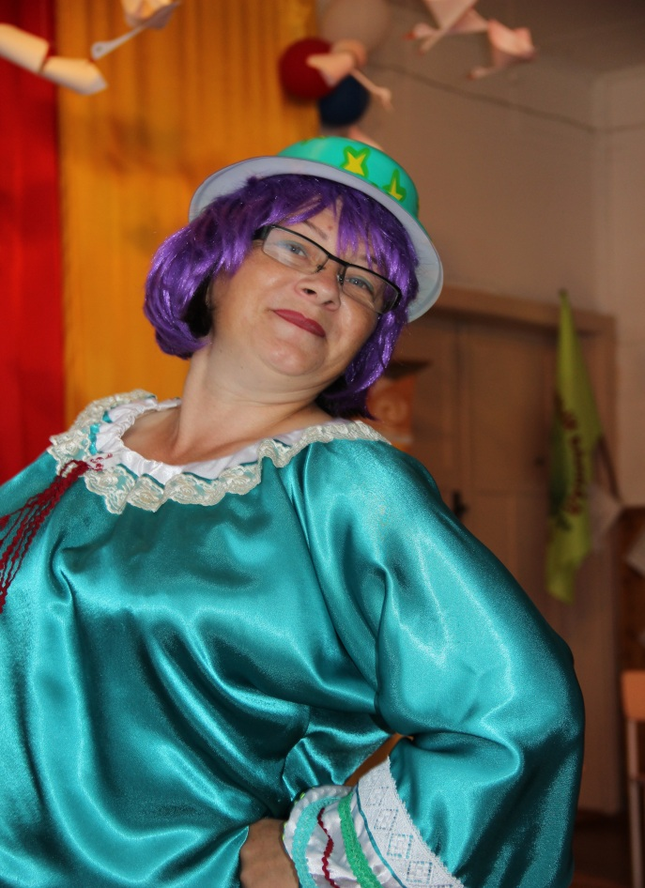
Байкальская Волна - воспитатель 2-го отряда Ножкина Т.С.
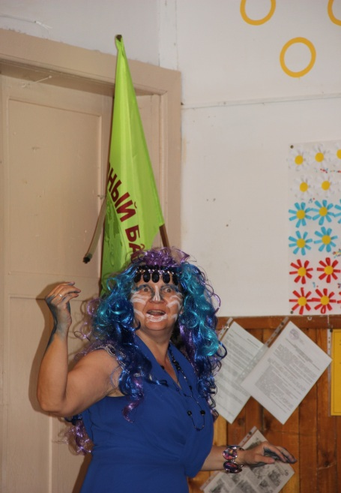
Красавицы и Молодцы - участники конкурса из 1,2, 3 отрядов лагеря "Радуга"

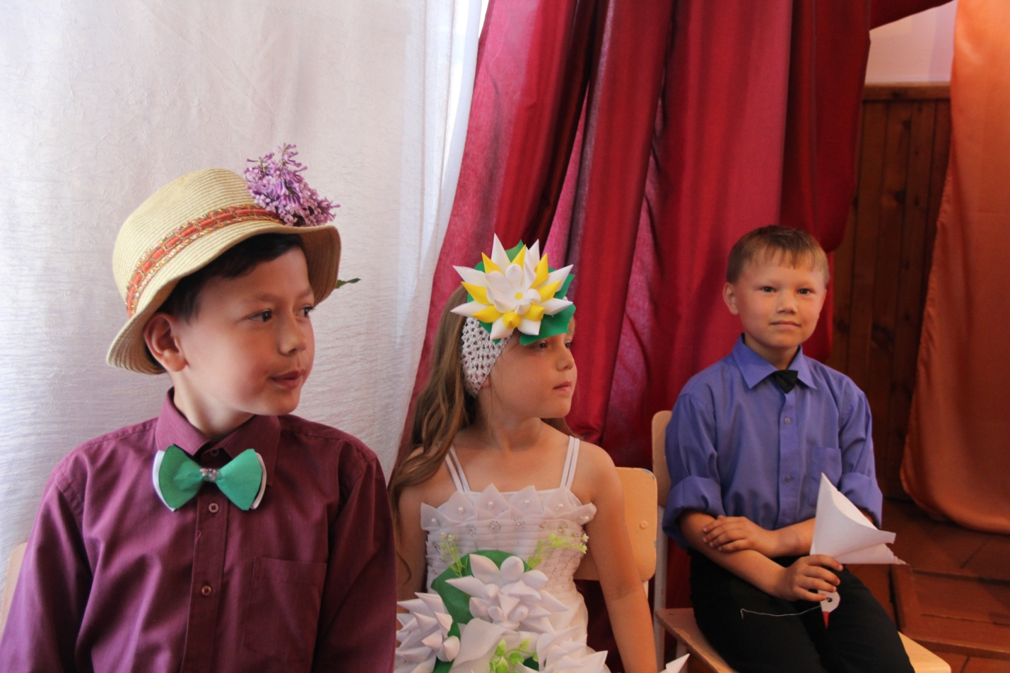
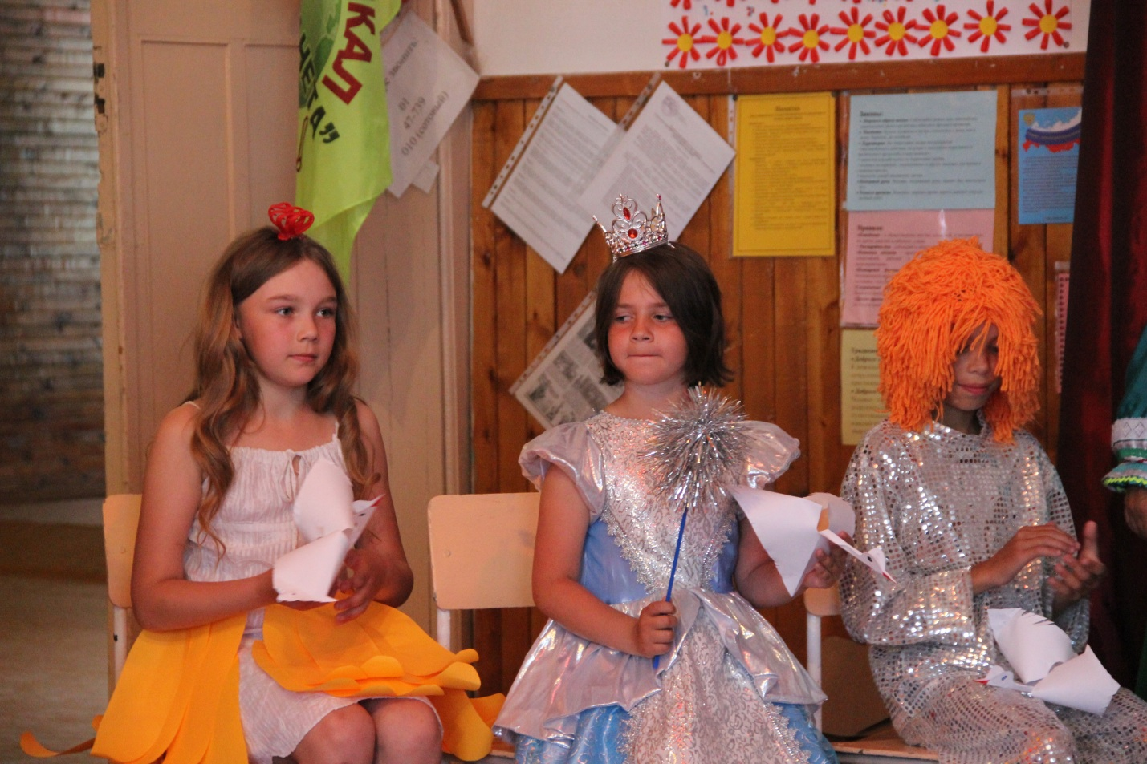
Актовый зал летнего лагеря "Радуга" празднично украшен шарами, цветами и яркими поделками детей из природных материалов для выставки "Эко-дизайн", прошедшей накануне. На сцене установлен трон для Байкальской Волны, оформленный в виде гребня волны, сверкающий солнцем и капельками брызг. Входит Поляна Холмогоровна, украшенная грибами и ягодами, веточками и шишками, травами и цветами.
Поляна Холмогоровна: (кланяется) Здравствуйте, люди добрые, здравствуйте, дети милые и ребятишки постарше, здравствуй, народ честной!!! Что, не признали меня? А я хозяйка местного леса - Поляна Холмогоровна! Зато уж я-то всех видела, всех слышала, за всеми внимательно наблюдала весь ваш летний сезон! Всех запомнила, теперь всех знаю. Вот Иринушка, свет Николавна! (Подходит к начальнику лагеря) Здравствуй, хозяюшка!!! Извини, что без приглашения, но в год экологии кто -ж ждёт в тайге приглашения?! Друзей не приглашают, верно?! Они сами приходят. А я тебе вот грибочков принесла, бери - в хозяйстве пригодятся, я же знаю, что ты грибы детям каждый день раздаёшь: беленькие - отличникам, рыженькие - хорошистам, красненькие в крапинку, да бледные поганки -хулиганчикам своим! Возьми, а то у тебя уж поди кончились? Вот сидит улыбается Тамара свет Анисимовна! Сейчас начнёт меня графировать на "Canon"!!! Знаю-знаю, всё знаю (Позирует в эффектной позе). Я и сама себе сэлфи устраиваю каженный день. А вы как думали, мы в лесу живём в ногу со временем! (Достала из корзинки смартфон и сфотографировала себя). Я даже знаю, зачем вы здесь сегодня собрались. Минуточку. (Достала рацию) Алё, алё, Байкальская Волна, как слышишь, приём... (Слышится шум волны) О! Слышит! Алё, мы уж тут тебя все заждались на конкурсе "Байкальская Красавица и Байкальский Молодец"!!! (Шум волны усиливается) Это она спрашивает, все ли собрались? Да все, все! И жюри здесь, и зрителей полный зал и конкурсанты все давно уж от волнения дар речи потеряли!!! Давай, выплывай!!! Ну, давай накатывай, подруженька, сто лет тебя не видывала, жуть как соскучилась! Встречайте - Байкальская Волна!!!
Звучит фонограмма песни "Славное море, священный Байкал"
Появляется Байкальская Волна. Она проходит по кругу, кланяется всем в пояс. Замечает Поляну Холмогоровну и они, по древнему обычаю трижды целуются.
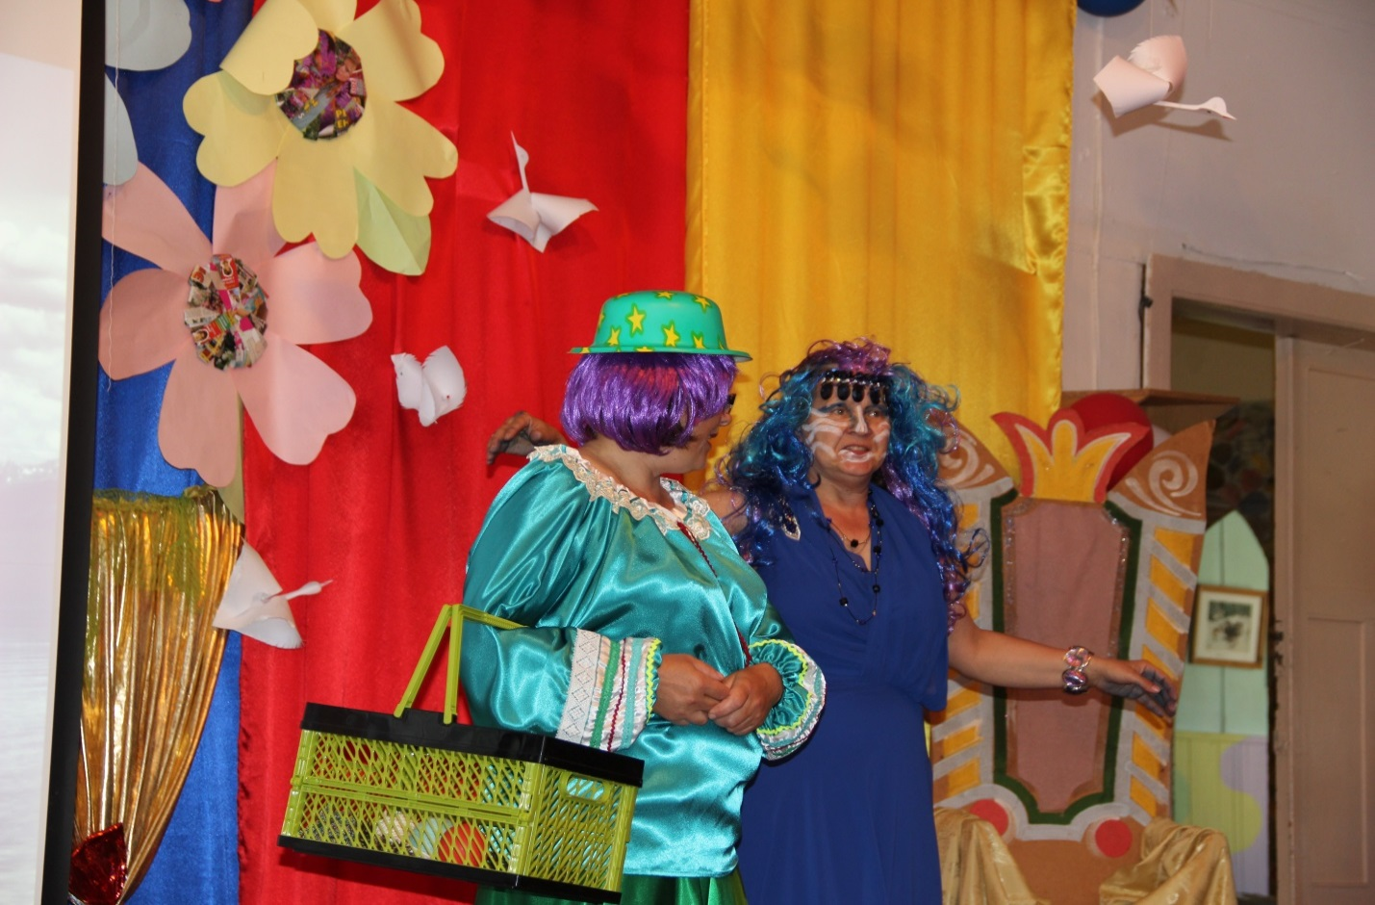

Поляна Холмогоровна: Я смотрю ты тоже не отстаёшь от времени - и маникюр, и педикюр, и причёсочку себе сообразила, небось в парикмахерской задержалась?
Байкальская Волна: Ох, Полина... Ты ничуть не изменилась за эти сто лет!!!
Поляна Холмогоровна: Вот-вот, прошло всего каких-то сто лет, а ты уж и позабыла, как меня звать-величать! Не Полина я, а Поляна! Поляна Холмогоровна. Дети все и то запомнили, хоть и первый раз меня сегодня увидели, да, ребята? Ну-ка, друзья, скажите хором, как моё имя?
Ребята из зала должны хором ответить.
Байкальская Волна: Ну, хорошо-хорошо, Поляна Холмогоровна! Однако ж, пора начинать наш Конкурс "Байкальская Красавица и Байкальский Молодец"!!! Для этого мы отправляемся в дальнее путешествие на поиск красавиц и добрых молодцев вдоль берега Байкала!!!
Поляна Холмогоровна: Никуда отправляться не надо - они давно уже здесь. Я тебе скажу по секрету - каждый отряд уже выбрал своих красавиц и молодцев. Садись на трон, я всё устрою!
Байкальская Волна: Подожди, подожди, но они должны быть самые красивые.
Поляна Холмогоровна: Будут-будут самые красивые! Да они все красивые, как на подбор и с ними дядька Черномор!!!
Байкальская Волна: Позволь, но я не шучу. Они должны быть ещё и интеллектуалами!
Поляна Холмогоровна: Самые, что ни на есть... (Не может выговорить) интеллектуальники или как там у вас - умники и умницы! Вот увидишь, клянусь белым грибом!!!
Байкальская Волна: А ещё они должны проявить все свои таланты!
Поляна Холмогоровна: О-о-о-ох!!! Здесь тебе и волноваться не придётся - и спляшут, и споют, и на голову встанут, и склеят , и вырежут, и устроят, и покажут, и размажут, и .... ой, что это я говорю - одним словом, талантов, хоть отбавляй!!! Прямо через край!!!
Байкальская Волна: Ну что ж, начинаем!!! На сцену приглашаются претенденты на высокое звание Байкальская Красавица и Байкальский Молодец!!! Звучат фанфары. Входят конкурсанты. Байкальская Волна проводит жеребьёвку с участниками конкурса. Бумажные птицы, вырезанные в форме журавликов, указывают на очерёдность конкурсанта - на кого указывает журавлик, тот и выбирает свой номер от 1 до 6-го. Номер подписан на крылышке журавлика.
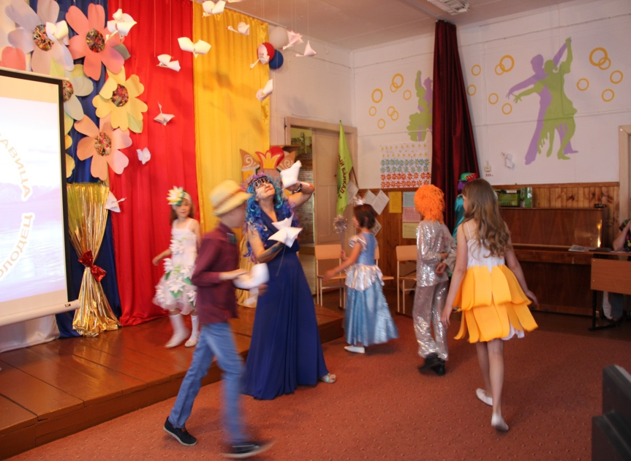
Далее программа проходит по следующим этапам.
1 этап. Конкурс "Визитная карточка"
Каждый конкурсант представляет выбранный им персонаж или образ на экологическую тему - птица, рыбка, цветок, растение и т.д.
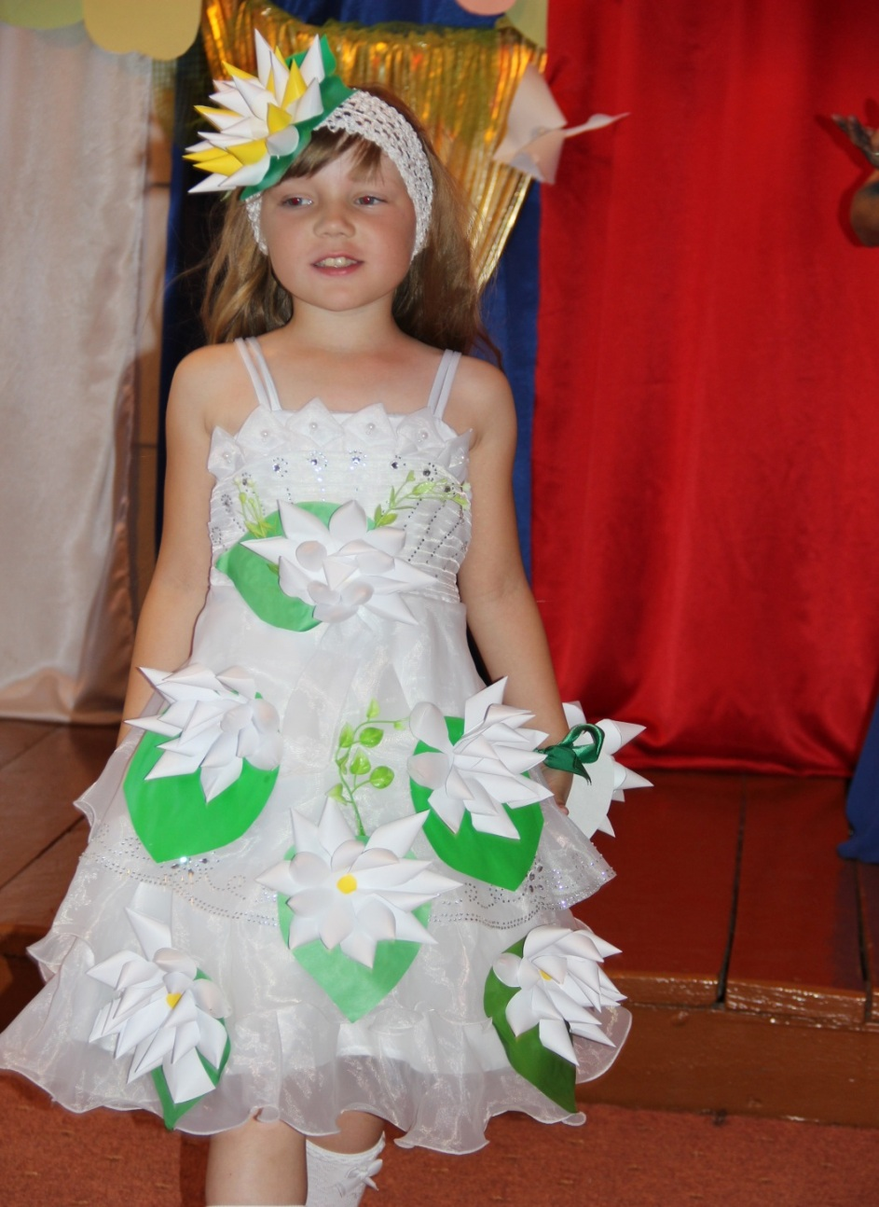
Защищая свой образ, конкурсант одновременно рассказывает о себе, о своих достижениях и увлечениях. Конкурсант должен рассказать о мире природы - почему он выбрал именно это животное или растение, что его привлекло в нём, чем он ценен для людей, чем он полезен, какова его роль в экологическом пространстве сегодняшнего дня. Жюри оценивает конкурс по пятибальной системе, учитывая грамотность изложения материала, оригинальность подачи выбранного образа или персонажа, артистизм и смелость.
2 этап. Конкурс "Славное море, священный Байкал"
Конкурсантам предложено ответить на 10 вопросов викторины:
- Какова глубина озера Байкал?
- Какова длина озера Байкал?
- Какие острова есть на Байкале?
- Знаете ли вы происхождение названия Ушканьих островов?
- Сколько километров в самом узком месте Байкала?
- Сколько километров в самом широком месте Байкала?
- Сколько лет Байкалу?
- Сколько рек впадает в озеро Байкал и сколько вытекает?
- Сколько вмещает воды озеро Байкал?
Конкурс сопровождается демонстрацией видов и красот Байкала на экране, установленном на сцене. За каждый правильный ответ жюри выставляет оценку 10 баллов
Правильные ответы: 1. 1642 м.; 2. 636км.; 3. 27 островов; 4. «Ушканы» -
нерпа, так называли местные жители Байкальских тюленей. «Ушканьи
острова» - архипелаг островов, где нерпы устраивают лежбище. Эти
острова расположены в средней части Байкала в Баргузинском районе
Республики Бурятия; 5. 25 км. 6. 81 км. 7. Учёные расходятся во мнениях –
одни считают, что Байкалу уже 20 млн лет, другие насчитывают 25 млн.
лет, поэтому наиболее точный ответ – БОЛЕЕ 20 млн лет; 8. 336 рек и
ручьёв впадает в озеро Байкал, а вытекает только одна – Ангара;
9.Запасы воды в Байкале гигантские 23 615,39 кубических км – это 19%
мировых запасов пресной воды. Для сравнения – во всех пресных озёрах мира
содержится 123 тыс. кубических км. воды.

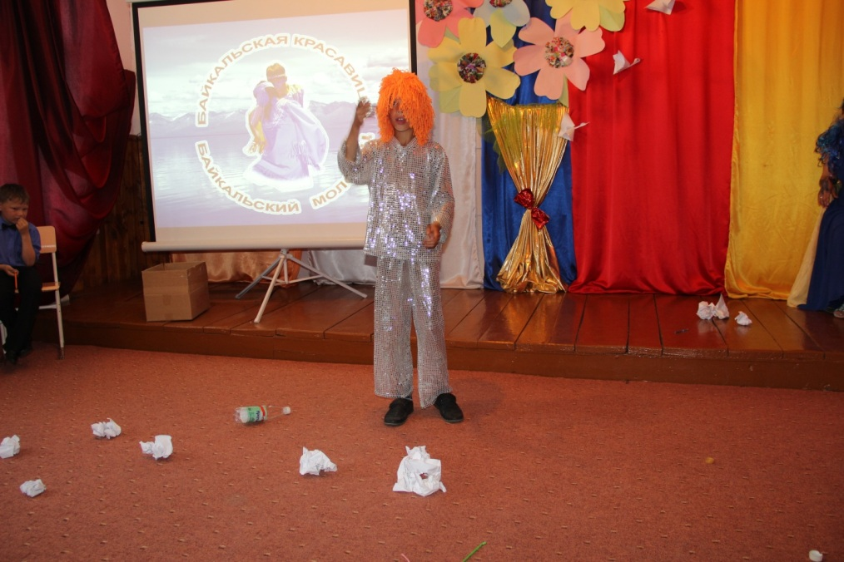
3 этап. Конкурс "Флора и фауна Байкальского региона".
Каждый конкурсант вытягивает карточку с вопросами конкурса.
1карточка: В народе это растение называют Иван-Чай. Назовите его второе название.
Ответ: Кипрей
Назовите какие рыбы водятся в Байкале?
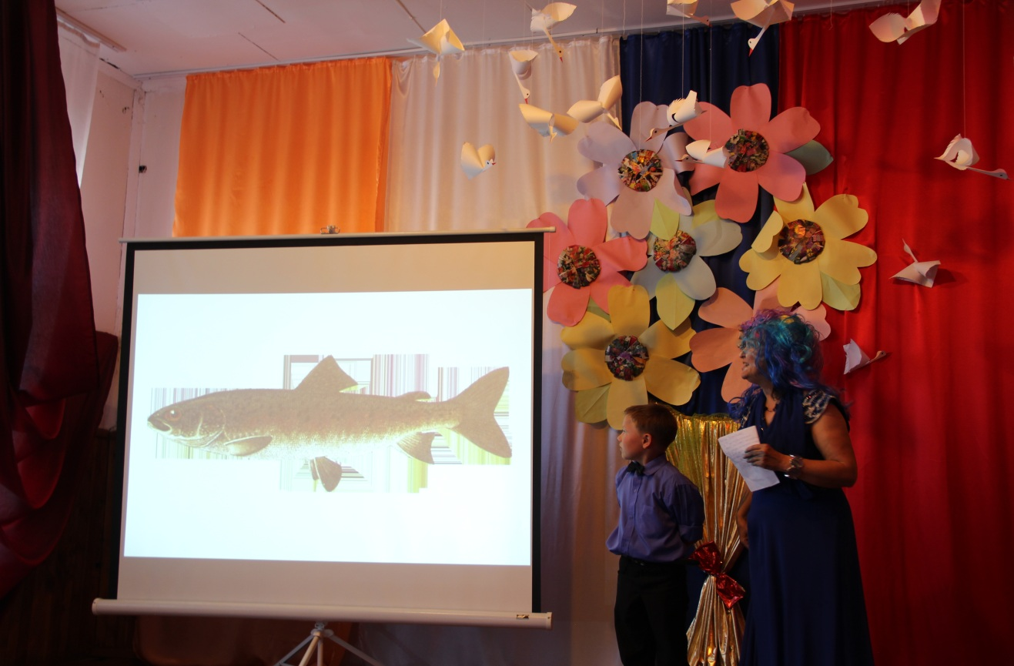
Ответ: Хариус, сиг и омуль. В меньшем количестве распространена такая ценная рыба, как байкальский осётр, таймень, налим и ленок. Кроме того, в озере живут окунь, язь, сорога, щука и карась. Всего в Байкале обитает более 50 видов рыб. Уникальные виды рыб – байкальский омуль и голомянка.
2 карточка: Многие растения лечат от болезней. Назовите какие вы знаете лекарственные растения, растущие на берегах Байкала.
Ответ: Герань луговая, зверобой, карликовая лилия, клевер, пижма, водосбор сибирский, курильский чай, родиола розовая, белоснежные эдельвейсы.
Сколько килограммов может весить рыба таймень?
Ответ: Байкальский таймень может обладать большой массой тела – средний вес особи достигает 50 кг.
3 карточка: Какой цветок появляется самым первым? Скажите его название.
Ответ: Подснежник (прострел Турчанинова)
Это животное очень любит липочанов (ручейников), Может съесть их до 50-ти килограммов. Назовите это животное.
Ответ: Медведь
4карточка: Назовите, что такое рачок-бокоплав?
Ответ: Это пресноводная креветка. Своё название он получил из-за способности двигаться в воде боком мелкими прыжками. Рыбаки называют его ещё мормыш, морская блоха
Какого цвета растение ирис?
Ответ: Фиолетового.
5 карточка: Как сибиряки привыкли называть растение Родедендрон Даурский?
Ответ: Багульник, багул.
Назовите птиц, обитающих на берегах Байкала.
Ответ: Чайки, беркуты, бакланы, степной орёл, утки, гуси, встречается серая цапля, редко гагара, летом и осенью кулики мигрируют (30 видов куликов), глухари, тетерева, рябчики
6 карточка: Из цветков этого растения можно приготовить варенье, из листиков сделать салат, из корней этого растения можно сделать вкусный напиток. Назовите этот цветок.
Ответ: Одуванчик
Эти птицы стаями прилетают осенью на берега Байкала и объедают все плодовые деревья и кустарники. Назовите этих птиц.
Ответ: Свиристели
Жюри оценивает данный конкурс по количеству правильных ответов - 1 балл за каждый правильный ответ. Пока жюри подводит общий итог всех прошедших конкурсов, участники и болельщики участвуют в заключительном флэш-мобе "Танцуют все!"

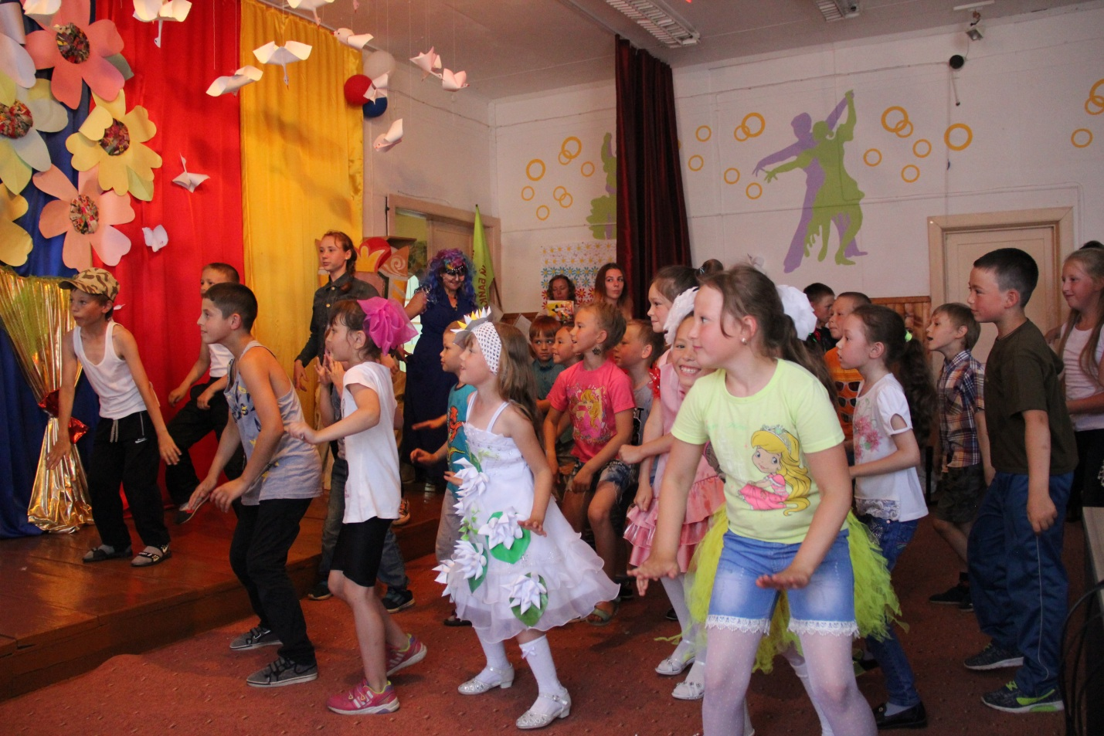
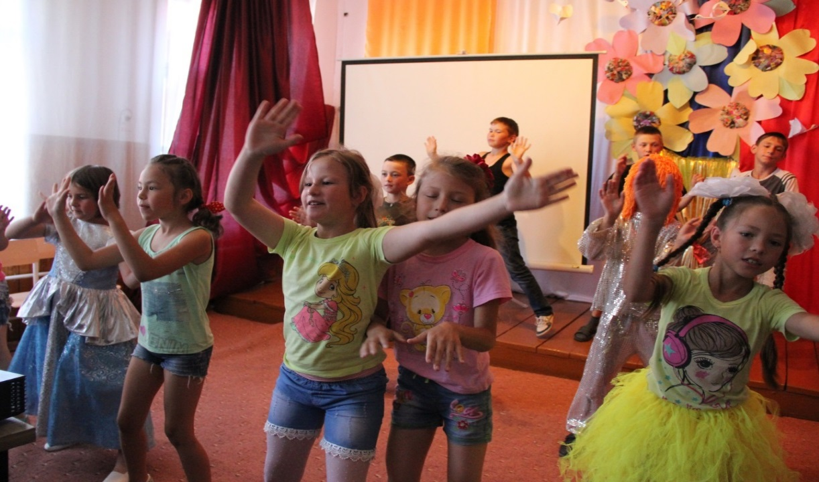
4 этап конкурса. Заключительный.
Подведение итогов.
Награждение, вручение дипломов победителей, грамот участников и памятных призов
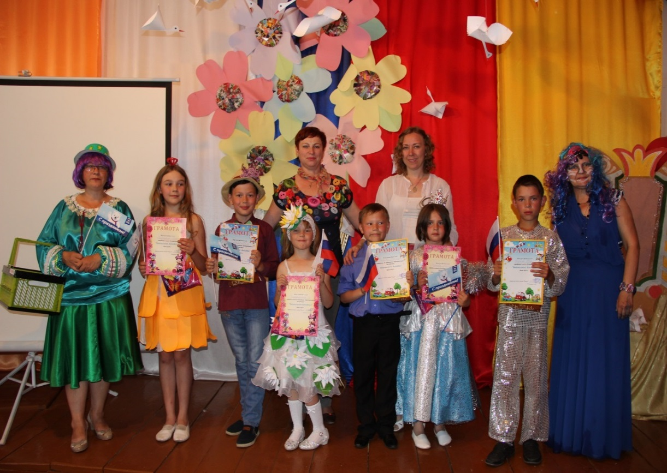
Сценарий рассчитан на детей в возрасте 8-12 лет для участия в конкурсной программе в сезон летнего оздоровительного лагеря "Радуга" с дневным пребыванием детей.
п. .Нижнеангарск

